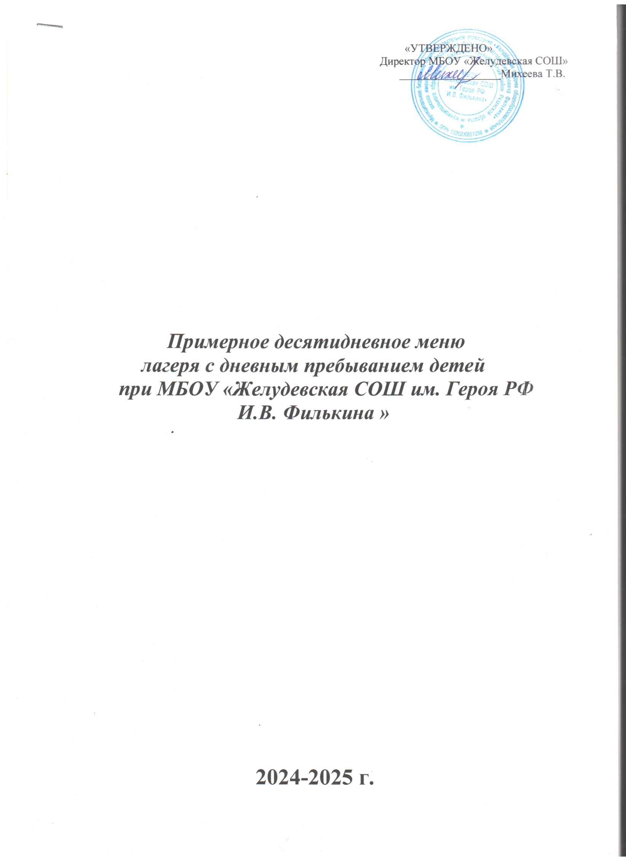

|  |  |  |  |  |  |  |
| --- | --- | --- | --- | --- | --- | --- |
| **№** | **Название блюда и продуктов** | **Выход**  **блюда**  **в гр.** | **Химический СОСТАВ** | | | **Энергетическая**  **Ценность**  **ККал** |
| рецептуры | **БЕЛКИ** | **ЖИРЫ** | **УГЛЕВОДЫ** |
|  | **1 день** |  |  |  |  |  |
|  | **Завтрак** |  |  |  |  |  |
|  | Каша молочная гречневая с маслом | 250 | 4,80 | 5,0 | 19,77 | 149,75 |
|  | Чай | 200 | 2,52 | 3,15 | 4,05 | 55,80 |
|  | Бутерброд с сыром | 60/10 | 3,59 | 8,35 | 23,24 | 187,90 |
|  | **Всего в завтрак** |  | **10,91** | **16,50** | **47,06** | **393,45** |
|  |  |  |  |  |  |  |
|  | **Обед** |  |  |  |  |  |
|  | Свежий помидор порционный | 50 | 0,4 | 0.1 | 1.9 | 10.7 |
|  | Щи из свежей капусты на курином бульоне | 250 | 1,36 | 9,01 | 56.83 | 109.47 |
|  | Котлета мясная с рожками | 200\100 | 13.75 | 27.0 | 21.20 | 224.0 |
|  | Компот из сухофруктов | 200 | 0,32 |  | 77.29 | 116.76 |
|  | Хлеб пшеничный | 50 | 1,78 | 0,28 | 11,60 | 57,25 |
|  | Хлеб ржаной | 40 | 2 | 0.4 | 17 | 81.6 |
|  | **Всего в обед** |  | **19.61** | **36.79** | **185.82** | **599.78** |
|  |  |  |  |  |  |  |
|  | **Полдник** |  |  |  |  |  |
|  | Яблоки | 150 | 1,05 | 2.0 | 9,4 | 42,7 |
|  | Пряник | 150 | 3.43 | 3.46 | 23.83 | 140.0 |
|  | Сок | 200 | 0.37 | 0,01 | 27.41 | 34,8 |
|  | **Всего в полдник** |  | **4.6** | **3.67** | **81.25** | **288.8** |
|  | **ВСЕГО В ДЕНЬ** |  | **35.12** | **56.96** | **314.13** | **1282,03** |
|  |  |  |  |  |  |  |
|  | **2-Й ДЕНЬ** |  |  |  |  |  |
|  | **Завтрак** |  |  |  |  |  |
|  | Каша манная молочная | 250 | 7.58 | 18.83 | 40.42 | 278.44 |
|  | Какао | 150 | 1,05 | 2.0 | 9,4 | 42,7 |
|  | Хлеб пшеничный | 25 | 1,78 | 0,28 | 11,60 | 57,25 |
|  | Печенье | 53 | 3,43 | 3,46 | 23,84 | 140 |
|  | **Всего в завтрак** |  | **18,39** | **29,47** | **92,39** | **639,89** |
|  |  |  |  |  |  |  |
|  | **Обед** |  |  |  |  |  |
|  | Свежий огурец порционный | 50 | 0.7 | 0.3 | 1.8 | 9.7 |
|  | Суп гороховый на курином бульоне | 250 | 3.93 | 1.86 | 17.16 | 102.75 |
|  | Гуляш из свинины с рисом | 80\100-30 | 18.06 | 4.45 | 47.02 | 245.58 |
|  | Чай | 200 | 5,6 | 6,9 | 16.71, | 155.2 |
|  | Хлеб пшеничный | 50 | 1,78 | 0,28 | 11,60 | 57,25 |
|  | Хлеб ржаной | 40 | 2.0 | 0.4 | 17.0 | 81.6 |
|  | **Всего в обед** |  | **23.5** | **9.73** | **100.48** | **590.14** |
|  |  |  |  |  |  |  |
|  | **Полдник** |  |  |  |  |  |
|  | Груша | 200 | 0,8 | 0,2 | 30,0 | 114.0 |
|  | Вафли | 20 | 3.43 | 3.46 | 23.84 | 140 |
|  | Сок | 200 | 0.37 | 0,01 | 27.41 | 34,8 |
|  | **Всего в полдник** |  | **4.6** | **3.67** | **81.25** | **288.8** |
|  | **ВСЕГО В ДЕНЬ** |  | **46.49** | **42.87** | **275.12** | **1518.83** |
|  |  |  |  |  |  |  |
|  | **3-Й ДЕНЬ** |  |  |  |  |  |
|  | **Завтрак** |  |  |  |  |  |
|  | Каша рисовая молочная | 250 | 5.88 | 4.56 | 43.42 | 243.8 |
|  | Чай | 200 | 5,6 | 6,9 | 16.71, | 155.2 |
|  | Бутерброд с маслом | 50/10 | 3.59 | 8.35 | 23.60 | 187.90 |
|  | **Всего в завтрак** |  | **15.07** | **19.81** | **83.73** | **586.69** |
|  |  |  |  |  |  |  |
|  | **Обед** |  |  |  |  |  |
|  | Суп полевой | 250 | 3.93 | 1.86 | 17.16 | 102.75 |
|  | Солянка с мясом | 220 | 17.15 | 11.85 | 15.36 | 84.52 |
|  | Компот из сухофруктов | 200 | 0,06 |  | 24,76 | 94,20 |
|  | Хлеб пшеничный | 50 | 1,78 | 0,28 | 11,60 | 57,25 |
|  | Хлеб ржаной | 40 | 2.0 | 0,4 | 17 | 81,6 |
|  | **Всего в обед** |  | **16.27** | **12.64** | **78.82** | **483.7** |
|  |  |  |  |  |  |  |
|  | **Полдник** |  |  |  |  |  |
|  | Сок | 200 | 0.37 | 0,01 | 27.41 | 34,8 |
|  | Мандарин | 70 | 0,8 | 0,2 | 30,0 | 114.0 |
|  | печенье | 53 | 3,43 | 3,46 | 23,84 | 140 |
|  | **Всего в полдник** |  | **1.55** | **0.2** | **47.55** | **184.5** |
|  | **ВСЕГО В ДЕНЬ** |  | **32.89** | **32.65** | **210.1** | **1254.89** |
|  |  |  |  |  |  |  |
|  | **4-Й ДЕНЬ** |  |  |  |  |  |
|  | **Завтрак** |  |  |  |  |  |
|  | Суп молочный вермишелевый | 250 | 7.58 | 18.13 | 40.47 | 248.44 |
|  | Чай | 200 | 5,6 | 6,9 | 16.71, | 155.2 |
|  | Хлеб пшеничный | 50 | 1,78 | 0,28 | 11,60 | 57,25 |
|  | **Всего в завтрак** |  | **16.61** | **28.49** | **81,02** | **543.64** |
|  |  |  |  |  |  |  |
|  | **Обед** |  |  |  |  |  |
|  | Салат из свежих огурцов | 100 | 0.7 | 1.88 | 2.8 | 13.9 |
|  | Суп картофельный на курином бульоне | 250 | 0.96 | 1.56 | 7.95 | 50.62 |
|  | Тефтели с гречкой | 220 | 18.63 | 11.85 | 12.56 | 233.56 |
|  | Компот из сухофруктов | 200 | 0,06 |  | 24,76 | 94,20 |
|  | Хлеб пшеничный | 50 | 1,78 | 0,28 | 11,60 | 57,25 |
|  | Хлеб ржаной | 40 | 2.0 | 0,4 | 17.0 | 81,6 |
|  | **Всего в обед** |  | **24.33** | **14.41** | **84.12** | **560.08** |
|  |  |  |  |  |  |  |
|  | **Полдник** |  |  |  |  |  |
|  | Банан | 200 | 0,8 | 0,2 | 30,0 | 114.0 |
|  | Вафли | 20 | 3.43 | 0.37 | 0,01 | 27.41 |
|  | Сок | 200 | 0.37 | 0,01 | 27.41 | 34,8 |
|  | **Всего в полдник** |  | **4.6** | **3.67** | **81.25** | **288.8** |
|  | **ВСЕГО В ДЕНЬ** |  | **45.54** | **46.57** | **246.39** | **1392,52** |
|  |  |  |  |  |  |  |
|  | **5-Й ДЕНЬ** |  |  |  |  |  |
|  | **Завтрак** |  |  |  |  |  |
|  | Омлет | 250 | 8.22 | 9.87 | 35.54 | 274.64 |
|  | Какао | 150 | 1,05 | 2.0 | 9,4 | 42,7 |
|  | Бутерброд с маслом | 50/10 | 3.59 | 8.35 | 23.60 | 187.90 |
|  | **Всего в завтрак** |  | **17.41** | **25.12** | **75.19** | **617.74** |
|  |  |  |  |  |  |  |
|  | **Обед** |  |  |  |  |  |
|  | Свежий помидор порционный | 50 | 0,4 | 0.1 | 1.9 | 10.7 |
|  | Суп вермишелевый на курином бульоне | 250 | 1.45 | 1.62 | 14.4 | 79.34 |
|  | Колбаса припущенная с рожками | 50\150 | 13.85 | 4.33 | 0.77 | 99.4 |
|  | Чай | 200 | 5,6 | 6,9 | 16.71, | 155.2 |
|  | Хлеб пшеничный | 25 | 1,78 | 0,28 | 11,60 | 57,25 |
|  | Хлеб ржаной | 40 | 2 | 0,4 | 17 | 81,6 |
|  | **Всего в обед** |  | **36.25** | **26,12** | **104.07** | **706.63** |
|  |  |  |  |  |  |  |
|  | **Полдник** |  |  |  |  |  |
|  | Яблоко | 150 | 1,05 | 2.0 | 9,4 | 42,7 |
|  | Печенье | 53 | 3,43 | 3,46 | 23,84 | 140 |
|  | Сок | 200 | 0.37 | 0,01 | 27.41 | 34,8 |
|  | **Всего в полдник** |  | **4.82** | **5.47** | **49.98** | **208.7** |
|  | **ВСЕГО В ДЕНЬ** |  | **58.48** | **56.71** | **229.24** | **1533.07** |
|  | **6-Й ДЕНЬ** |  |  |  |  |  |
|  | **Завтрак** |  |  |  |  |  |
|  | Каша манная молочная | 250 | 7.58 | 18.83 | 40.42 | 278.44 |
|  | Чай | 200 | 5,6 | 6,9 | 16.71, | 155.2 |
|  | Бутерброд с сыром | 50\10\ | 5.68 | 28.26 | 23.44 | 219.2 |
|  | **Всего в завтрак** |  | **18,86** | **53.99** | **71.57** | **652.84** |
|  |  |  |  |  |  |  |
|  | **Обед** |  |  |  |  |  |
|  | Салат из свежих огурцов | 100 | 0.7 | 1.88 | 2.8 | 13.9 |
|  | Суп картофельный на курином бульоне | 250 | 0.96 | 1.56 | 7.95 | 50.62 |
|  | Колбаса припущенная с рожками | 50\150 | 13.85 | 4.33 | 0.77 | 99.4 |
|  | Какао | 200 | 0,06 |  | 24,76 | 94,20 |
|  | Хлеб пшеничный | 25 | 1,78 | 0,28 | 11,6 | 57,25 |
|  | Хлеб ржаной | 40 | 2.0 | 0,4 | 17 | 81,6 |
|  | **Всего в обед** |  | **19.35** | **8.45** | **64.88** | **396.97** |
|  |  |  |  |  |  |  |
|  | **Полдник** |  |  |  |  |  |
|  | Сок | 200 | 0.37 | 0,01 | 27.41 | 34,8 |
|  | Апельсин | 200 | 61,8 | 1,8 | 1,5 | 12.9 |
|  | Вафли | 50 | 7.2 | 29.6 | 58.1 | 34.8 |
|  | **Всего в полдник** |  | **14.37** | **31.5** | **87.01** | **82.5** |
|  | **ВСЕГО В ДЕНЬ** |  | **52.58** | **93.94** | **223.46** | **1132.31** |
|  |  |  |  |  |  |  |
|  | **7-Й ДЕНЬ** |  |  |  |  |  |
|  | **Завтрак** |  |  |  |  |  |
|  | Каша пшенная молочная | 250 | 7.36 | 9.79 | 41.14 | 289.08 |
|  | Чай | 200 | 5,6 | 6,9 | 16.71, | 155.2 |
|  | Бутерброд с маслом | 60 | 13.49 | 21.29 | 82.77 | 130.65 |
|  | **Всего в завтрак** |  | **26.45** | **37.98** | **140.62** | **574,93** |
|  |  |  |  |  |  |  |
|  | **Обед** |  |  |  |  |  |
|  | Свежий огурец | 100 | 0.7 | 1.88 | 2.8 | 13.9 |
|  | Суп картофельный на костном бульоне | 250 | 0.96 | 1.56 | 7.95 | 55.22 |
|  | Биточки из мяса курицы с рожками | 60 | 28,2 | 6,7 | 21,5 | 259.0 |
|  | Компот из сухофруктов | 200 | 0,06 |  | 24,76 | 94,20 |
|  | Хлеб пшеничный | 25 | 1,78 | 0,28 | 11,60 | 57,25 |
|  | Хлеб ржаной | 40 | 2 | 0,4 | 17 | 81,6 |
|  | **Всего в обед** |  | **33.7** | **10.82** | **60.85** | **561.17** |
|  |  |  |  |  |  |  |
|  | **Полдник** |  |  |  |  |  |
|  | Яблоко | 150 | 1,05 |  | 9,4 | 42,7 |
|  | Полоска песочная | 35 | 3,43 | 3,46 | 23,83 | 140 |
|  | Сок | 200 | 0.37 | 0,01 | 27.41 | 34,8 |
|  | **Всего в полдник** |  | **4.85** | **3.47** | **60.64** | **186.5** |
|  | **ВСЕГО В ДЕНЬ** |  | **65.0** | **52.27** | **262.11** | **1322.6** |